ООО «Пластсервис» | г. Екатеринбург, ул. Бисертская 1а  Тел.:+7 (343) 372-46-53 / 372-30-53 / 201-8-202  E-mail: 3724653@mail.ru  Web-сайт: http://www.ribo.ru

Прайс-лист на производимую продукцию
Наименование | Изображение | Параметр | Цена, руб.
Working  Зимняя и рабочая |  | 450х170 mm  (p-p 52-54)  (мин. партия 500 шт.) | 16-00
Office  Офисное плечико |  | 450х190 d-16/12/8 mm  (p-p 52-54)  (мин. партия 500 шт.) | 14-00
Universal Base Универсальное Базовое | 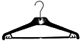 | 450х215 Р-10 mm  (p-p 52-54)  (мин. партия 100 шт.)  мет. крючок вращается | 13-00
Universal Универсальное | 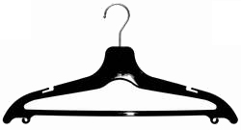 | 450х215 Р-10 mm  (p-p 52-54)  (мин. партия 100 шт.)  мет. крючок вращается | 10-50
Exhibition  Выставочное |  | 390х165 d-4х9 mm  (p-p 48-50)  (мин. партия 250 шт.) мет. крючок вращается | 10-00
Costume  Костюмный | 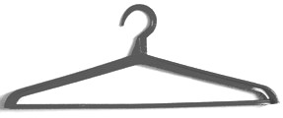 | 450х170 mm  (p-p 52-54)  (мин. партия 200 шт.) | 9-00
Globe  Вращающееся |  | 430х215 d-7.5 mm  (p-p 50-52)  Крючок вращается  (мин. партия 200 шт.) | 8-50
Love  Сердечко |  | 400х175 d-8 mm  (p-p 48-50)  (мин. партия 200 шт.) | 7-00
Tie  Галстук | 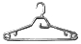 | 385х200 d-8 mm  (p-p 46-48)  (мин. партия 200 шт.) | 7-00
2G Adult  Взрослое |  | 400х160 d-7.5 mm  (p-p 48-50)  (мин. партия 200 шт.) | 6-50
T-shirt  Для легких платьев и футболок | 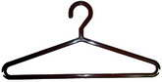 | 405х200 плоское  (Легкое платье)  (мин. партия 300 шт.) | 5-00
Economy  Эконом класс | 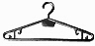 | 395х175 d-5 mm  (p-p 48-50)  (мин. партия 250 шт.) | 5-00
2G Kids  Детское |  | 325х125 d-7.5 mm  (Детское)  (мин. партия 250 шт.) | 5-00
По всем вопросам обращаться по тел.: 8-922-209-46-53 / 372-46-53
Все цены — в рублях, оптовые, на плечики чёрного цвета, без НДС и доставки. Цветные дороже на 30–40%. Возможна коррекция на день заявки. Скидки на продукцию предприятия до 10% — по договоренности. Возможен бартер. Литьё изделий из пластмассы, изготовление пресс-форм по образцам или по чертежам заказчика (цена договорная). Консультации — бесплатно.

